Bash的哈希功能是一个优化机制，当第一次执行一个命令（比如 ls）时，Shell会在 PATH 环境变量指定的目录中搜索这个命令的完整路径（例如 /bin/ls）。找到后，它会将这个路径记在一张哈希表中。下次再执行 ls 时，Shell会直接从这个哈希表中取出路径并执行，不需要再次搜索 PATH环境变量，大大加快了命令的查找速度。哈希表随着Shell进程的创建而生成，随着Shell的退出而自动销毁。每个Shell会话（如每个终端窗口）都拥有自己独立的哈希表，互不影响。

可以使用hash命令来查看和管理它。

查看当前哈希表的内容：
在终端直接输入hash命令。它会列出所有被缓存起来的命令，以及它们被调用的次数。
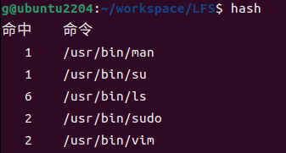
删除特定命令的记录：
使用hash -d <命令名>。比如hash -d ls就只删除ls命令的缓存。
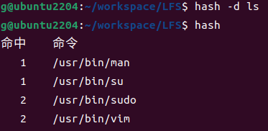
清空整个哈希表：
使用hash -r。
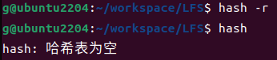
保存当前表到文件：
如果你想保留当前会话的哈希状态，可以用hash -l > hash_table_backup把列表导出到一个文本文件中。之后可以用source hash_table_backup来恢复它。
